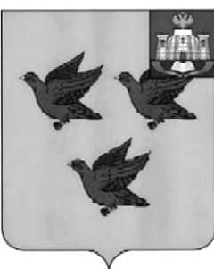

РОССИЙСКАЯ ФЕДЕРАЦИЯ
ОРЛОВСКАЯ ОБЛАСТЬ
АДМИНИСТРАЦИЯ ГОРОДА ЛИВНЫ
П О С Т А Н О В Л Е Н И Е

20 июня 2019 года № 427

О внесении изменений в постановление
администрации города Ливны от 20 июня 2016 года №395
«Об утверждении схемы размещения рекламных конструкций
на территории города Ливны Орловской области»

В целях соблюдения внешнего архитектурного облика сложившейся застройки города Ливны и упорядочения размещения наружной рекламы в городе, руководствуясь ч. 5.8 ст. 19 Федерального закона от 13 марта 2006 года № 38-ФЗ «О рекламе» администрация города п о с т а н о в л я е т:
1. Внести следующие изменения в постановление администрации города Ливны от 20 июня 2016 года №395 «Об утверждении схемы размещения рекламных конструкций на территории города Ливны Орловской области»:
1.1. В приложении 1 «Схемы размещения рекламных конструкций на территории города Ливны Орловской области, М 1:500» исключить места размещения рекламных конструкций №№ 5, 6, 7, 13, 21.
1.2. В приложении 2 «Адресная программа установки и эксплуатации рекламных конструкций» исключить строки таблицы №№ 5, 6, 7, 13, 21.
1.3. В приложении 3 «Схемы размещения рекламных конструкций на территории города Ливны. Фотоматериалы» исключить фотоматериалы рекламных конструкций №№ 5, 6, 7, 13, 21.
2. Опубликовать настоящее постановление в газете «Ливенский вестник» и разместить на официальном сайте администрации города в сети «Интернет».
3. Контроль за исполнением настоящего постановления возложить на начальника отдела архитектуры и градостроительства администрации города А.М. Козлова.

Глава города С.А. Трубицин

